规范严谨保质量 述评结合为公正
——管理系组织2023年度优秀毕业生评审答辩会
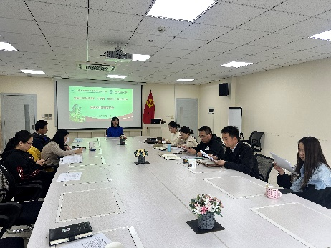
根据学校、院2023年度上海市优秀毕业生、校优秀毕业生评审细则，本着公开公平公正原则，管理系规范严谨组织本次评优工作，于3月10日14：30在图文信息之中502教室组织了2023年度优秀毕业生评审答辩会。评审工作小组由管理系党政班子成员、2023年毕业生辅导员、班主任、教师代表杨淑琴教授等9人组成。辅导员胡蕊婕老师任答辩秘书，2021级学生代表参会。
前期，3月6日起，经个人申请、班级自上而下推荐，共有21名同学入围2023年度上海市优秀毕业生、校优秀毕业生候选名单，并于3月8日到3月9日在图文501公示栏进行了为期两天公示。
评审前，陈国荣书记对评审规则及重点进行了讲解及强调。答辩现场，入围同学通过抽签进行了口头答辩及现场提问、评审工作小组成员投票，投选出了吴新宇等14名优秀毕业生和姚远1名退伍兵专项优秀毕业生，排名前四位的推荐为市级优秀毕业生。管理系党政领导班子召开党政联席会议讨论并确定投票结果。
此次优秀毕业生答辩评审，公开公平公正，规范严谨，保证了评优质量，并在广大学生中产生了良好的激励作用，辐射引领全体同学向优秀毕业生标准靠拢。
管理系 武学慧（文）胡蕊婕（摄）2023年3月10日

